**学校门禁通行**

介绍学校门禁的相关知识

**1.学校门禁通行-授权使用人脸识别（校内师生适用）**

**第一种方式：线上自助办理**

**第1步：**扫描小程序码“华农大证照采集”。

**第2步：**点击右小角**“我的”**，再点击**“绑定校园账号”**或者**“重新绑定”**，进入登录页面，使用学校统一身份认证，密码若未曾修改过，则是身份证后6位。

**第3步：**点击左下角“**轻应用**”，再点击**人脸采集**，阅读注意事项后点击**“确认**”进入人脸采集页面。

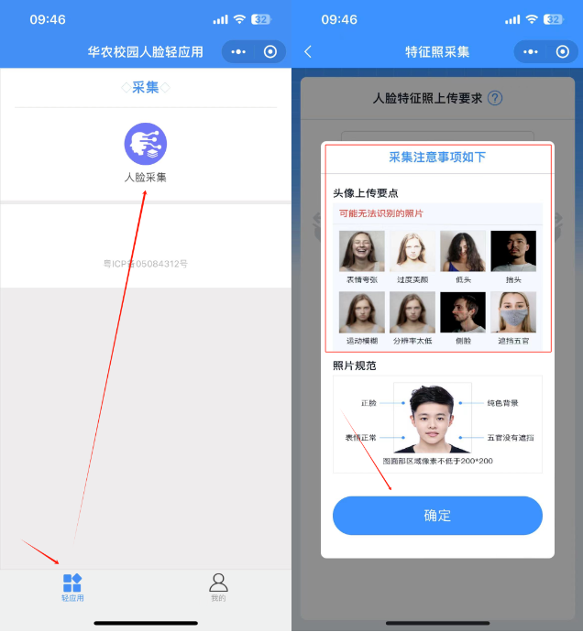

**第4步：**请确保裁剪后的照片中人脸与头像轮廓线贴合，点击**“确定"**按钮即可保存照片完成采集。

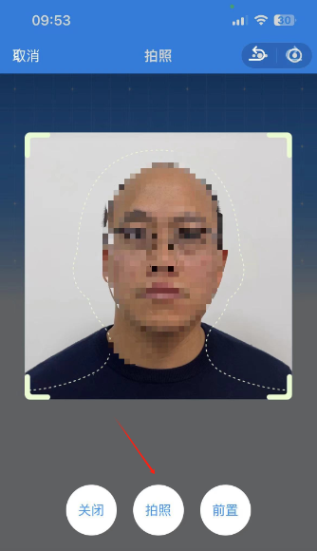

【温馨提示】

-以【白墙】作为背景采集人脸照片，可提高人脸识别成功率！

-采集完的照片会系统后台进行检测，一般15秒左右可以检测完成，在照片页面下显示审核结果，不通过的照片手指【长按可进行删除】。

-人脸特征照审核成功后，校园出入口的人脸识别【第二天才能生效】。

**第二种方式：线上邮件办理**

如果“华农大证照采集”无法自助完成人脸特征采集，请拍摄人脸特征照及校园卡照片（或身份证照片），以附件形式发送到face@scau.edu.cn，工作人员在1-2个工作日内处理完成录入并发送邮件回执。

**【拍照注意事项】**

    1.以白墙作为背景，拍摄半身照；

    2.必须面部无遮挡，不能佩戴口罩拍照；

    3.尽量取掉拍照；

    4.额头头发不能挡眉毛。

**第三种方式：线下办理**

办公地址：信息网络中心用户服务大厅（三角市综合楼2楼）

办公时间：周一至周五工作时间（8:00-12:00,14:30-17:30）

联系方式：020-85280099

温馨提示：信息网络中心仅负责办理校内师生人脸信息录入，家属等其他校外人员请联系保卫处处理。

**2.学校门禁通行（教职工家属适用）**



通行方式：凭本人身份认证或人脸识别授权

扫描上述二维码，进入在线登记注册办理。

按要求拍照上传所需资料，审核通过后可以自行补录人脸照片（图片建议适度裁剪后上传）

联系咨询：

保卫处

咨询电话：020-85288205

咨询地点：行政楼109室

点击查看**：**[**校园人员门禁出入申请二维码及办理材料**](https://bwc.scau.edu.cn/2023/0504/c783a344900/page.htm)

社会公众游客请登录华南农业大学官方微信公众号，“来访华农”小程序，提前一天预约进校。